2018年第三届中国·台州国际武术节

参 赛 指 南

各参赛团体和组织：

2018年中国•台州国际武术节将于7月7日至9.日在浙江省台州市举行。现将参赛的有关事项通知如下：

一、弘扬武德，遵守各项制度和申诉规定

凡已报名参赛的运动员必须认真细阅比赛规程和本参赛指南。遵守赛场的一切规章制度，认真参加各项比赛。如遇不明确的问题，可由各代表团队的团长、领队或教练向大会各分管机构咨询。参赛队如果对裁判长扣分有异议时，必须在该项该场比赛结束后15分钟内，由该队领队或教练向仲裁委员会以书面的形式提出申诉，同时交付1000元申诉费。一次申诉仅限一个内容。仲裁委员会依据申诉内容进行认真审议，如裁判长扣分正确，提出申诉的运动队必须坚决服从。如果因不服而无理纠缠，根据情节轻重，可由仲裁委员会建议竞赛监督委员会给予严肃处理，直至取消比赛成绩；如裁判评判错误，仲裁委员会提出申请，由竞赛监督委员会对裁判长进行处理，但不改变裁判结果，退回申诉费。裁决结果会及时通知有关各方。

二、有关代表队报到。

食宿自理的境内外比赛代表队于2018年7月7日上午8点至15点以前到浙江省台州市路桥体育中心体育馆南大厅（地址：台州市路桥区腾达路世纪广场东侧，联系电话：13958553938（黄静）、13666496548（余青青）报到；领取参赛证件、选手比赛号码布、秩序册、纪念品；并了解检录处、竞赛入口、竞赛场地、领奖处等方位。

报到时，请出示代表队领队或教练身份证件。

报到程序：各代表队可派代表前往大赛报到处办理报到手续。报到须遵循以下程序：

①在体育馆南大厅边报到签单处确认代表队资格（查验确认意外保险和责任声明书、结算参赛费用和索取报销凭证）；

②验证后持报到单到体育馆南大厅门口内领取大会参赛证件、选手号码布、相关评选奖项奖品、奖金和纪念衫（根据各队所报尺码分配，不允许调换）等物品；

③根据本队需要订购赛期供应的快餐券（只须预订7月8日中午和晚餐）。

各队报名代表必须认真清点比赛物品，尤其是参赛选手的号码布，以免丢失、发错而影响比赛。

三、竞赛场地安排

比赛地点确定在“台州市路桥体育中心体育馆主馆与辅馆”见比赛场地示意图。

本次比赛为1天，8个场地进行：1-4号场地在主馆；5-8号场地在辅馆。

上午主馆要进行开幕式，开幕式后开始比赛，主辅馆一律从9:00开始比赛，检录从8:30开始检录前5组的参赛组。

比赛场地内场除临上场参赛运动员外，其他非临场比赛人员，均不准进入赛场。内场只留即将上场的运动员。其他非比赛队员一律到体育馆观众席指定坐位上观看或休息。运动员比赛结束后，请自觉回到体育馆观众席上

比赛馆内场只有佩戴“记者证”的记者可持照相和摄像器材进入，并进行拍摄与采访，但不准阻挡裁判视线，不能影响比赛，不准进入比赛场线内进行拍摄与摄像，对练项目比赛时严禁使用闪光灯。各代表队可在观众席上进行照相和摄像，不准进入比赛馆内场。

四、参加开幕式

2018年7月8日上午8:15在台州市路桥体育中心体育馆主馆举行“2018年中国•台州国际武术节”开幕仪式。各代表队选手请在8:00前进入路桥文体中心体育馆观众席，在看台上就坐。台州市的各代表队一律安排坐在主席台对面（南看台）的观众席上，国外和外省的各代表队安排在主席台一侧的观众席（东看台）就坐。**各场地前1至5组比赛的运动员不参加开幕式，**主辅馆8:30直接到各场地检录处检录，开幕仪式后，随即进行比赛。

**开幕式由各代表队派1人,穿自己的比赛服装,在内场持本队的标志牌站队。站队位置按各代表队序号由中间向两边分开站立,每行17人,间距1.5米;共分9排（见开幕式站队示意图）。各代表队开幕式站队代表于当于7:50到体育馆内场,找到本队标志牌后列队站好，手扶标志牌，标志牌杆一律触地竖放，不用手持。代表队所派人员不准带包或手机等物品，开幕式结朿后，持本队标志牌从中间向两侧退场。**

开幕式表演结朿后，颁发“开幕式表演奖”、“支持武术事业贡献奖”，授奖单位须派人在主席台后侧指定位就座等待奖项。

五、全能王中王争夺赛（手机投票与专家评选相结合）

（一）全能王中王争夺赛资格：在个人全能赛中获得男女各年龄大组全能冠亚军者，男女各10名，加上在微信公众号《研武功坊》全能王中王网络投票决出的男女争夺资格者各5人，共30名有资格能参加全能王中王争夺赛。如网络选出的争夺赛资格者，同时又是个人全能赛冠亚军获得者，允许该选手所在队另选一名同性别高手替补参加争夺赛。

（二）取得全能王中王赛资格者须另报一项能表现自己水平的项目参加决赛，项目形式不限，内容不限，可以是单练套路、对练套路（允许陪练）和绝技。决赛项目限2分钟以内、可以配乐。

（三）采用临场专家、资深裁判评审和赛场内外互联网投票折分之和决出男女全能王中王各1名，折分比例为专家、资深裁判评审占50%，场内外互联网投票占50%。

成绩计算办法：手机投票（选手个人票数/总票数×50%）+专家投票（选手个人票数/总票数×50%）。最后得分高者，将获得本届大赛男、女“武术全能王”称号。并颁发奖杯、奖金和证书。参加争夺赛的其他选手将颁发“武术全能精英”奖杯。

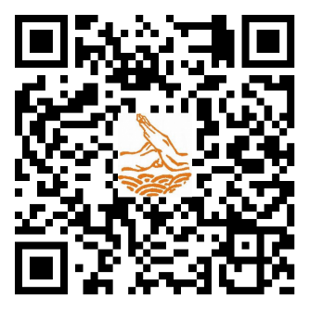手机投票：请各代表队成员在自己的手机上安装《研武功坊》微信公众号，到时现场发布传统武术全能王的投票页面，每人可在推送投票开始，投下你认为最好的全能选手一票，您还可以将现场展示实况告诉您的朋友圈，一起为您认为最好的选手投票。每位只能投1票。请扫一下下面的二维码，预先安装好《研武功坊》微信公众号：

全能王中王争夺赛结束进行全能王中王颁奖典礼。

六、青少年大众散打各级别王赛

青少年大众散打比赛不同于竞技散打，从保护青少年身体出发，运动员须按报名时的重量级别参赛，比赛检录时称量体重，体重超过，不升级别，按体重不符，作弃权论处，。

若被查年龄不符的则取消比赛资格。

凡符合报名条件的，临场由于安全等因素被弃权，仍可获得低一档次成绩。

其他均按本届大众散打赛规程执行。

七、检录处

1号、4号场地检录处在体育馆东门名人入口通道内两侧；2号、3号场地检录处在体育馆西门入口通道两侧；（见赛场示意图1）。

5-8号场地的检录处均设在体育馆辅馆与体育馆东南侧西北走向的通道上。辅馆前后两进口的两侧，分别为5、6号和7、8号场地检录处（见赛场示意图1）。

八、检录待赛的规定

各赛场检录均提前20分钟开始进行第1次检录，赛前10分钟进行第2次检录，赛前5分钟进行第3次检录，三次检录不到，作弃权论。

各场地比赛运动员应到自己比赛场地的检录处检录，每一组检录结束后由一名检录员带进体育馆比赛内场，到指定的比赛场地墙边等待，上场比赛的运动员由检录裁判安排站在“待赛区”。比赛结束后，站在“待分区”等待裁判长示分。待该组选手最后一组（或最后一个）选手上场比赛时，由带队检录人员通过手机与检录处联系，由另一名检录员将下一组选手带入赛场。前一组比赛选手比赛结束，由检录员集体带出场外，除下一组仍有比赛的选手外，不得以任何借口留在内场。对经劝阻拒绝离开内场的非临场比赛选手，组委会有权对其违反大赛纪律，作出警告、取消后面项目的参赛资格、直至取消全部竞赛成绩等处理。

秩序册中竞赛顺序在每个上场组的后面都标有预计上场时间和大约比赛所需时间，这些都是供选手上场准备的参考时间。比赛进程往往临场会有变化，可能会提前或延后上场顺序，所有各队应以临场实际比赛的时间为准，所有延误比赛时间而被取消比赛资格的，责任自负。

九、上场比赛。

上场参赛选手，在“待赛区”听到裁判叫号后，须向裁判长行抱拳礼，然后走到起势位置开始动作；完成套路后，转向裁判长再行抱拳礼后离开赛场，走到“待分区”等待示分；如遇太极、木兰系列项目，长拳类初级类项目，或传统南拳、其它有关拳种传统套路运动幅度较小的项目，均要求安排2-6人同时上场比赛，选手听从裁判长的安排，到指定的起势位置（起势位编号标记），听到哨声后即开始动作。动作结束后即可离开场地。（附上场礼仪动作示范图）

十.、套路完成时间。

本届赛事根据竞赛规程和规则对参赛项目有特别规定：

1、太极拳单练套路完成套路的时间不得超过4分钟；太极器械单练套路不得超过3分钟。凡原套路内容较多、较长，可将套路进行删减，删减原则如下：

（1）凡42式、第二套国际竞赛套路、第三套国际竞赛套路、陈式、杨式、吴式、孙式、武式太极拳竞赛套路、24式简化太极拳和32式太极剑、42式太极拳剑竞赛套路必须从起势开始，太极拳练至3分钟、太极器械练至2分钟时听裁判长哨音，即可准备收势。未练完的部分允许删除，删除动作不予扣分。

（2）其它太极拳在不影响本套路技术风格、特点的原则下，允许自行调整、删减与组合。

（3）因套路动作删减和调整后，允许运动员可在任何方向、任何位置收势,不予扣分。

2、木兰新拳、健身气功、健身功法个人项目完成时间参照太极拳、太极器械执行。

3、其它拳种的传统、自选单练、多人练、对打项目完成套路时间不得超过2分钟，太极拳械多人练、太极对打项目完成套路时间不得超过3分钟。

4、武搏对抗展示类比赛，展示时间限一局，时间控制在60秒至90秒，裁判长60秒、90秒时吹哨，听到第1声和第2声哨均可结束评分。

5、集体项目（包括健身气功、健身功法）完成的时间不得超过4分钟。

6、团体综艺表演项目不得超过6分钟。

7、完成套路时间超出规定，按《传统武术竞赛规则》规定扣分；所有项目均无时间下限的要求，如演练动作太少、时间过短，则视为套路内容不丰富，故而会影响评分成绩。

8、对抗性实战的大众散打按分规程（附件3）执行。

十一、示分。

本次比赛全部采用大屏幕电子示分。比赛的选手套路演练结束后，裁判长宣布运动员得分，同时通过电脑在大屏幕上显示成绩。

十二、运动员编码。

每位运动员都有个人编码，个人编码由5位阿拉伯数字组成，前3位为代表队编码，后2位为本队队员序号。每位运动员的编码已在秩序册代表队名单中公布。报到时各代表队领到的运动员的编码布要分发给运动员。分发编码布时请核对每位运动员的编码，是否符合自己的编码，避免张冠李戴。每位运动员上场比赛必须在表演服的背面（领口下15厘米左右）挂上“运动员编码布”，单练项目无“运动员编码布”者不能上场比赛（集体项目、对练项目可以不用）。代表队人数超过99位的，编号采用英文字母加数字表示， 如100用A0表示，101用A1,110用B0表示,120用C0表示，依此类推。

十三、参赛项目查找索引。

为了便于参赛选手查找参赛项目的位置，大会秩序册中设“参赛项目索引”栏目。用“索引”查找每个参赛者竞赛项目位置的顺序为：①查找“运动员编码与姓名”；②查看参赛项目号；③查看该项目上场位置（上场位置由三个数字组成，中间用一杠连接，即0-0-0，第1个数代表项目所在场地号，第2个数代表上场组号，第3个数代表上场序号）。

拿到秩序册请认真查看，弄清自己比赛项目在第几号场地，第几组比赛。秩序册中各项目比赛组均由数字表示，如12-3-1，即为第12场地第3组第1个上场。每组比赛根据项目数量，一般须用10分至20分钟不等。各选手应随时关注比赛进程，以免延误比赛。

十四、项目“碰撞”的处理。

比赛项目间隔时间一般控制在10-15分钟以上，如出现间隔过短，在允许的范围内，由裁判长适当调整。如因参赛同类项目较多，无法调整时，则允许稍休息后即上场比赛。

如集体项目、双人练项目、对打项目、对抗搏击展示类项目与单练项目“碰撞”时，即上场间隔时间不到10分钟时，一般以集体项目为主，可通过编排记录组调整单练或对打项目。

十五、对编排问题的处理

发现编排上的错误，按以下几种办法处理：

1、填写《更正表》，于7日17点前交到报到处，待编排记录组查找原始报名资料核对。如代表队在网上报名的，均属各队自己报名错误，不予更改。如是纸质报名，属编排组错误，予以更改。

2、如属报名时的错误，非改不行的，可由代表队领队或教练提出申请，递交更正表，办理紧急更改手续。每更改某一内容（包括项目名称、姓名、性别、年龄等），交纳手续费200元后，进程序更改。

3、更改内容要求提供选手编号和更改内容，联系人及电话或微信。便于更改后及时通知本人。

4、有关编排更改事宜可联系黄静13958553938和余青青13666496548。

十六、单项、集体项目竞赛名次的确认

所有的选手的单练、双人练、对打、对抗搏击展示项目是分区域、分性别、分小年龄组、分项目类号内项目的数量比例来录取名次，前30%为金奖，其次30%为银奖，乘余40%为铜奖。

集体项目（不分性别）分区域，按年龄小组、按项目类编号参赛队数的前30%为金奖、30%为银奖、40%为铜奖。

**因个别项自参赛人数极少，会出现不同组别和项目同时上场比赛，录取名次仍然分类分别录取，不会出现混编录取。**

十七、比赛成绩查询：

**手机成绩查询方法：打开手机微信，扫右面的二维码，然后点关注。**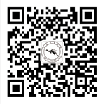

**打开文骁体育科技，点查询 – 选武术比赛，点击本届比赛的名称，就可以进行查询了。**

十八、颁奖地点、场所和颁发的奖项。

**（一）报到时领取的奖项（路桥体育馆南大厅）：**

发展武术运动贡献奖的特等奖、二、三等奖的奖金、奖杯、奖状。

**（二）欢迎晚会上颁发的奖项。**

境外代表队纪念奖杯；

金童奖、耆英奖奖杯、证书；

名家表演奖。

支持武术事业贡献奖。

**（三）领奖处领取的奖项（路桥体育馆南大厅西侧房）：**

开幕式表演奖

最佳运动队、最佳领队、最佳教练员、最佳运动员、体育道德风尚奖；

所有的单项奖（包括单练、双人对、对打、对抗搏击展示）；

所有的集体项目，团体综艺表演奖金、奖杯、证书；

个人全能第1至6名；

大众散打分组1至3名；级别王奖杯、奖金、证书；

总团体前3名奖杯、奖金、证书；

**（四）全能王中王决赛现场颁发的奖项（路桥体育馆）：**

全能王中王；全能精英奖

以上各项奖项均分别安排在报到时、欢迎晚宴、领奖处和全能王中王决赛后颁发。

领奖处设在路桥体育馆南大厅西侧房门口，西侧还设立颁奖台背景（可供各代表队拍照留影）和1至8个场地成绩公告栏。

领奖时凭代表队领奖证和领取人身份证领取，领取人应在领取单上签字。如在报到时、在领奖处、欢迎晚宴上或在全能王中王上领取的奖，涉及奖金的必须由本人凭身份证领取和签字。

**领奖处领奖时间为：**

7月8日13:00，16:00,20:00（晚上项目及各组个人全能成绩将于8日下午18点前公布领取）。集体项目20点开始领取，直至比赛结束。

所有奖项如当时未领取，大赛只保留至7月11日下午5点前到浙江省台州市路桥区路院路2弄1号（三清宫左侧东大门）领取。联系人：黄静，联系电话：13958553938。过期作自动放弃，不再保留。需邮寄（除奖杯），可与黄静联系，留下地址、电话，邮费自理。

十九、全能大奖成绩并列的处理

“个人全能大奖”如有并列，需要抽签决定时，请注意大会广播通知，抽签在竞赛信息中心进行。如本人未到场，则作弃权处理。

二十、最佳运动队、最佳领队、最佳运动员、最佳教练员和最佳裁判员评奖

请各队将评选表分别在8日中午12点前交到大赛“竞赛管理服务中心”。评奖推荐表报到时可向报到处索取，也可从规程的附件上复印。

二十一、赛事参加者两项必办手续。

根据国际体育赛亊惯例，对参与国际体育活动的所有成员都须签署《安全责任声明》。为此，请在大会报到时及时上交该项声明的签名原版，未办理“人身意外伤害保险”和未签署《责任声明书》的运动员、代表队、嘉宾、仲裁、裁判，不能上场比赛、参与活动和工作。

二十二、海外人员中国武术段位考试

本次比赛期间，中国武术协会将现场举办“海外人员中国武术段位考试”。考试场地设在辅馆第8场地，大众散打各级别王决赛结束后半小时开始，具体听大赛广播和大赛公告栏通知。考段结束直接颁发段位证书。

二十三、欢迎晚宴

7月7日晚18:00在三友国际饭店四层大厅举办本届大赛的欢迎晚宴。出席晚宴的是特邀嘉宾、国家武术运动管理中心社会武术部的领导、大赛组委会成员、仲裁和裁判、赞助商代表、境外代表队代表、境内外综合服务的代表队和金童奖、耆英奖获奖者等。晚宴上还将有武术名将、老武术家登台展示武艺，颁发境外代表队纪念奖杯；金童奖、耆英奖奖杯、名家表演奖和支持武术事业贡献奖。

二十四、快餐供应

大赛已联系快餐公司为大赛人员提供7月8日午餐、晚餐。餐券在各队报到时购买。用餐地点在体育馆西侧对面的台州市国际会展中心内。用餐时注意保护环境卫生，餐后的饭盒、剩菜倒入指定的垃圾桶内。

供应午餐时间：午餐：10:30-13:00；晚餐：16:30-19:00

二十五、自备车停车证

有自备车的代表队，报到时领取大会自备车停车证，须登记车号、单位、电话号。所有自备车（包括旅游包车）一律停放在台州市国际会展中心的北面停车场。

路桥体育馆主、辅馆比赛场地示意全图

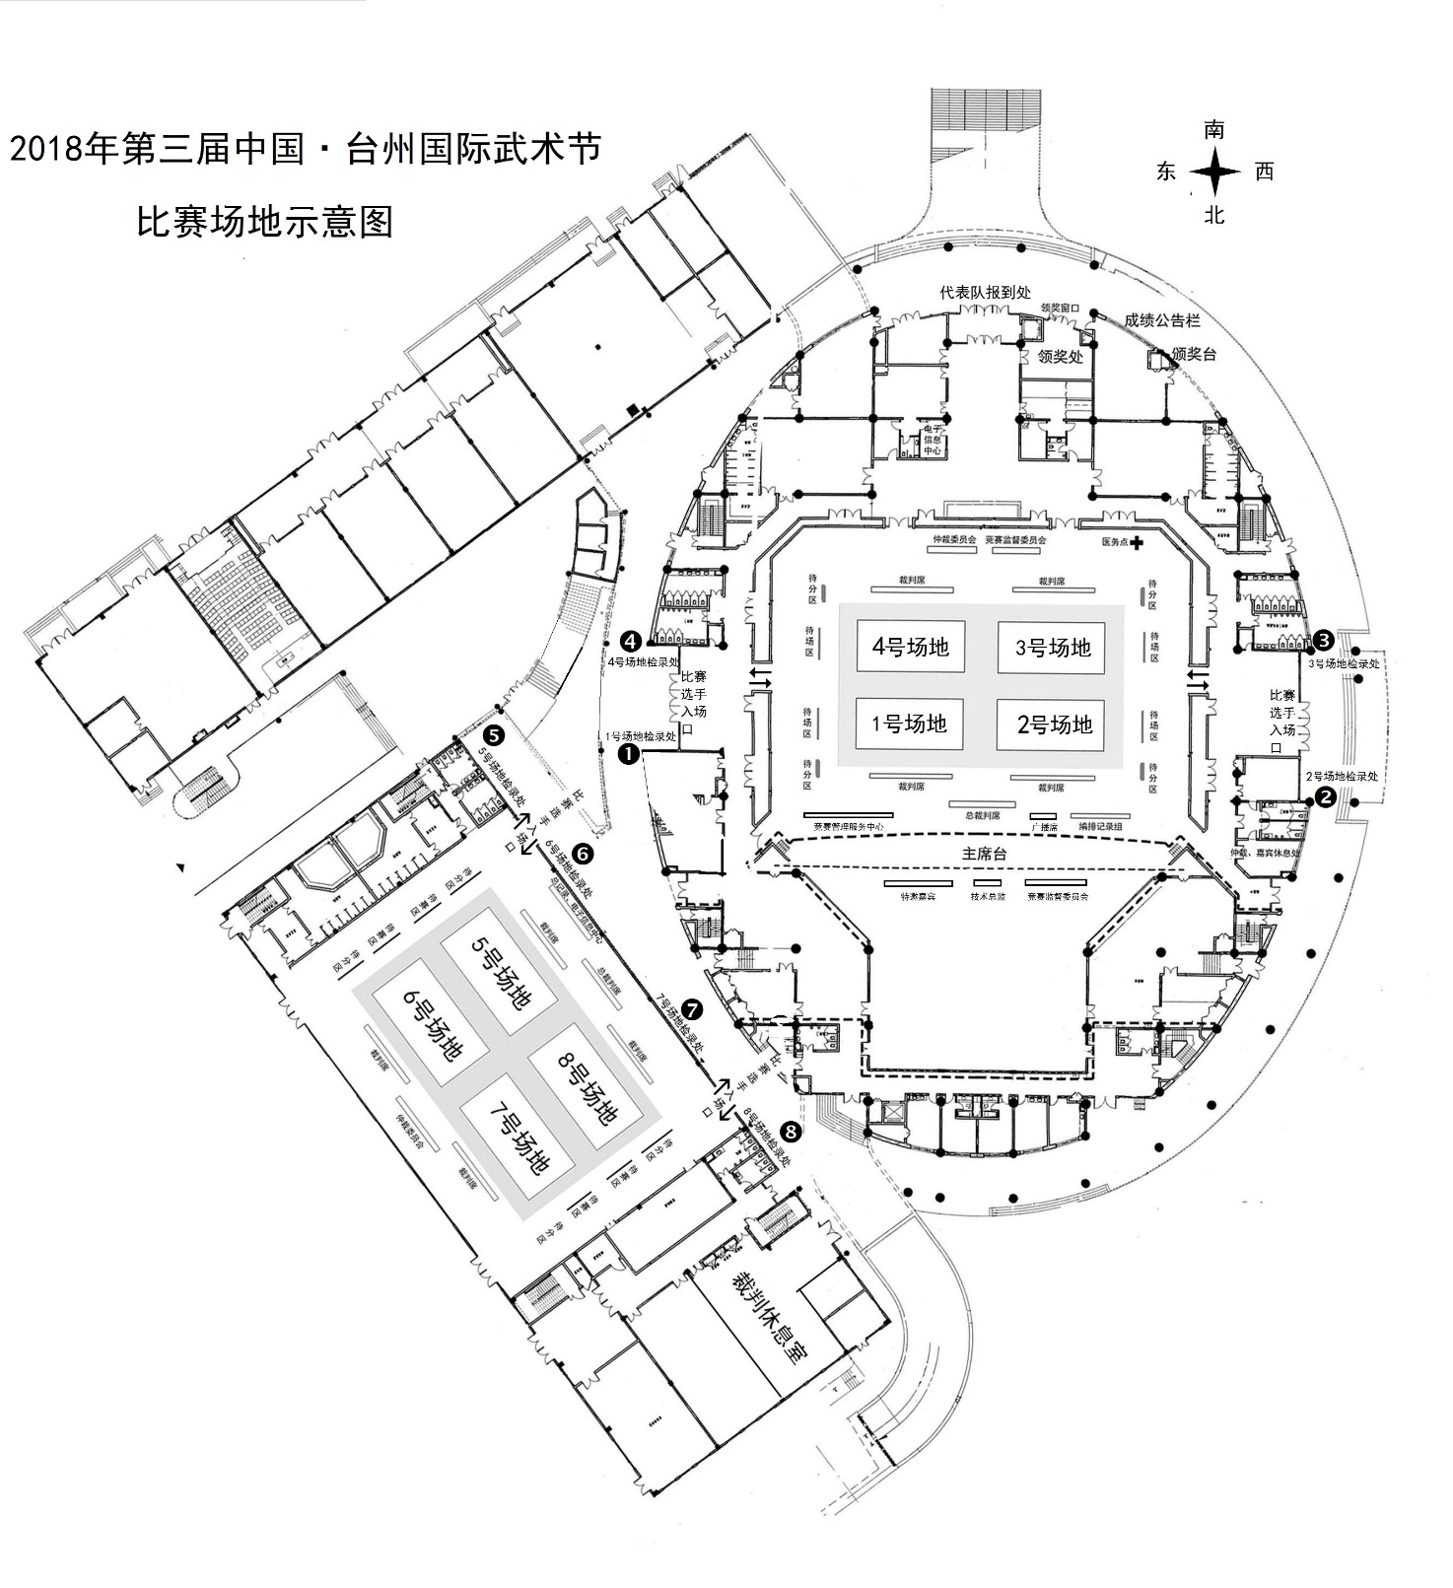

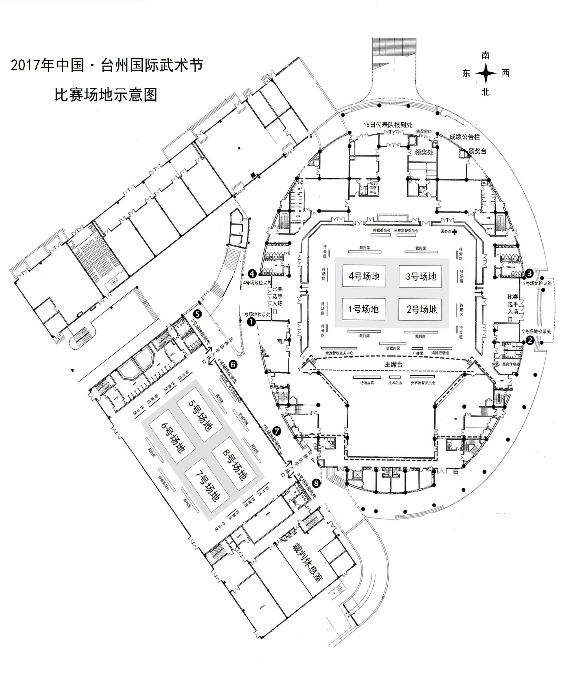路桥体育馆主馆比赛示意图

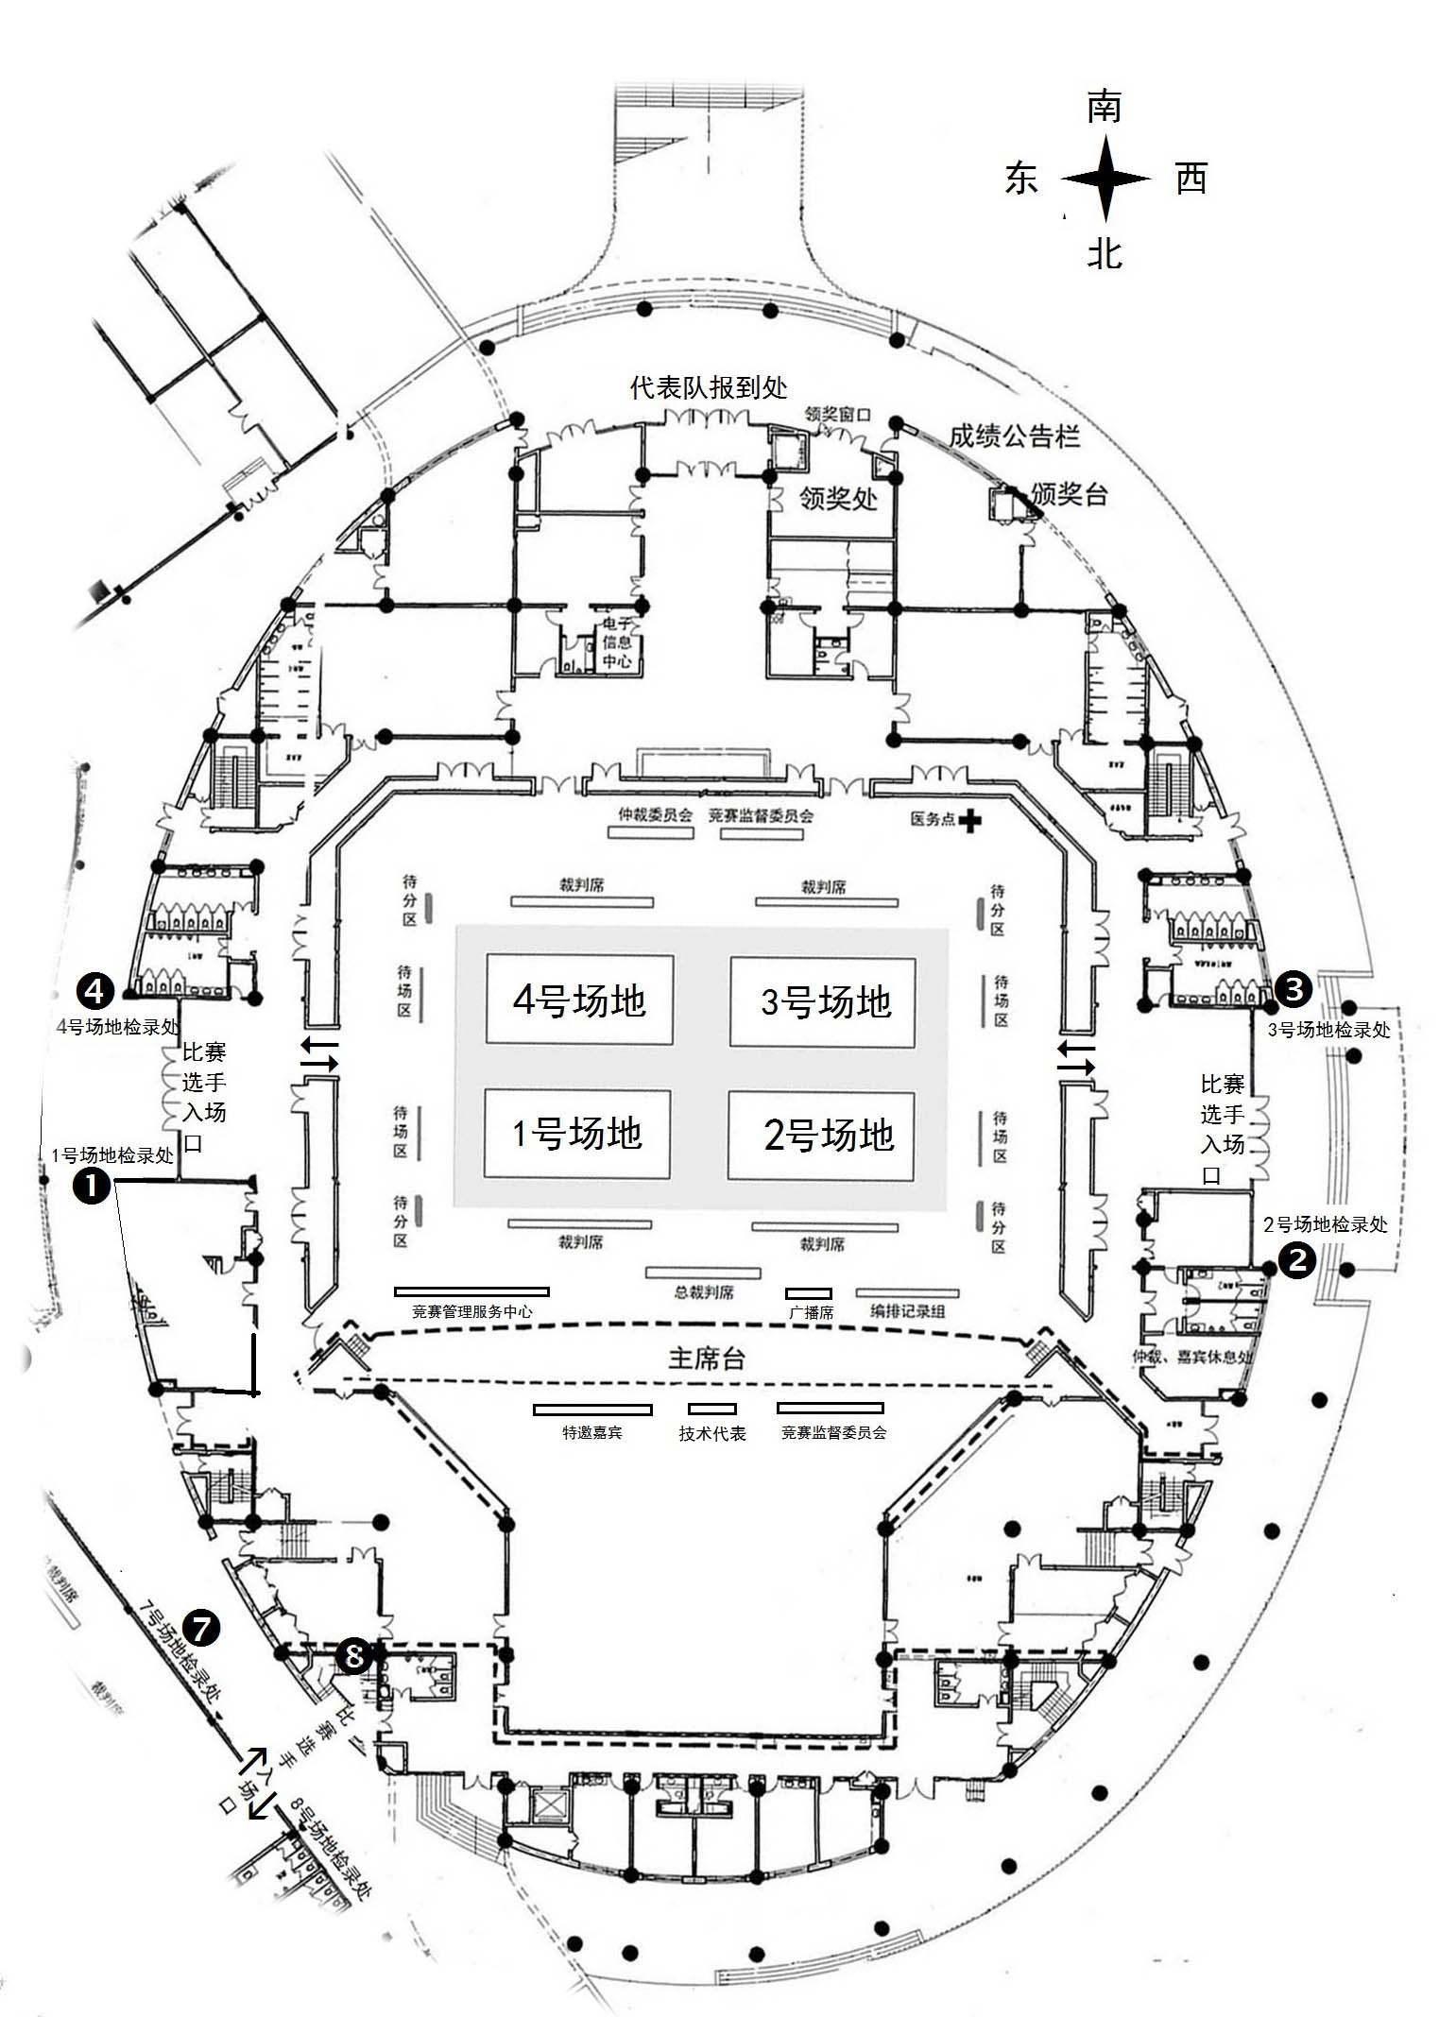

路桥体育馆辅馆比赛场地示意图

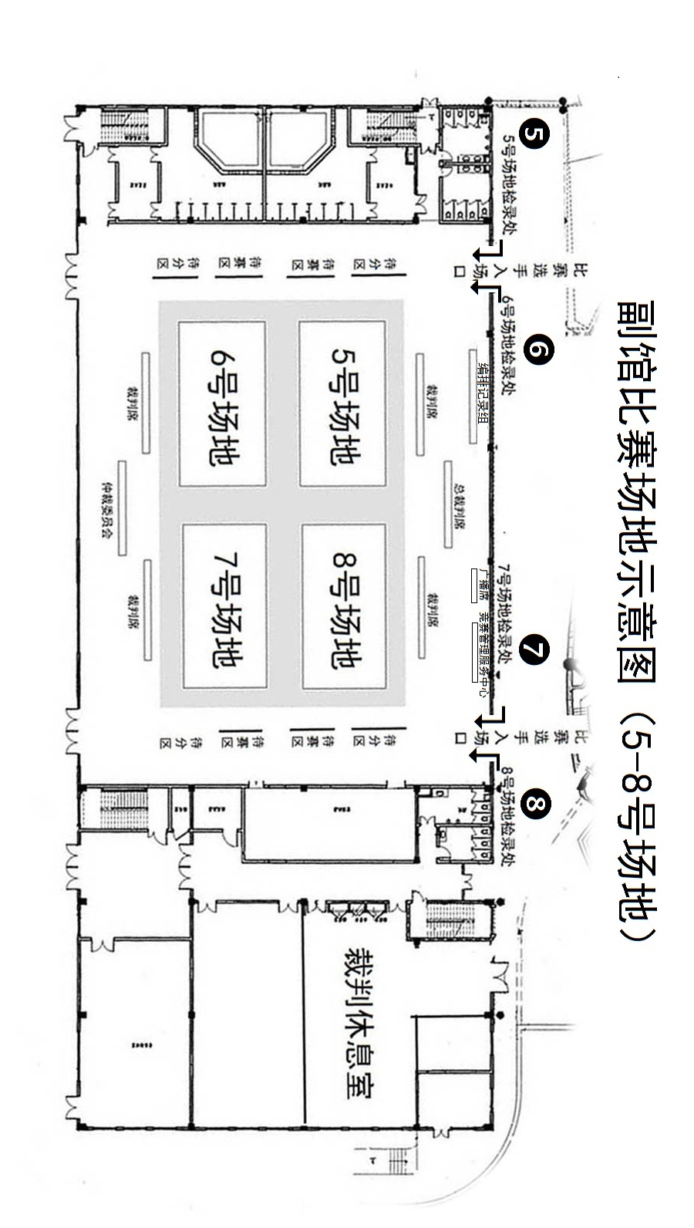

7月8日上午开幕式代表队站位示意图

